Esberg-Chartres
Gedicht van de Week
week 17- 2024

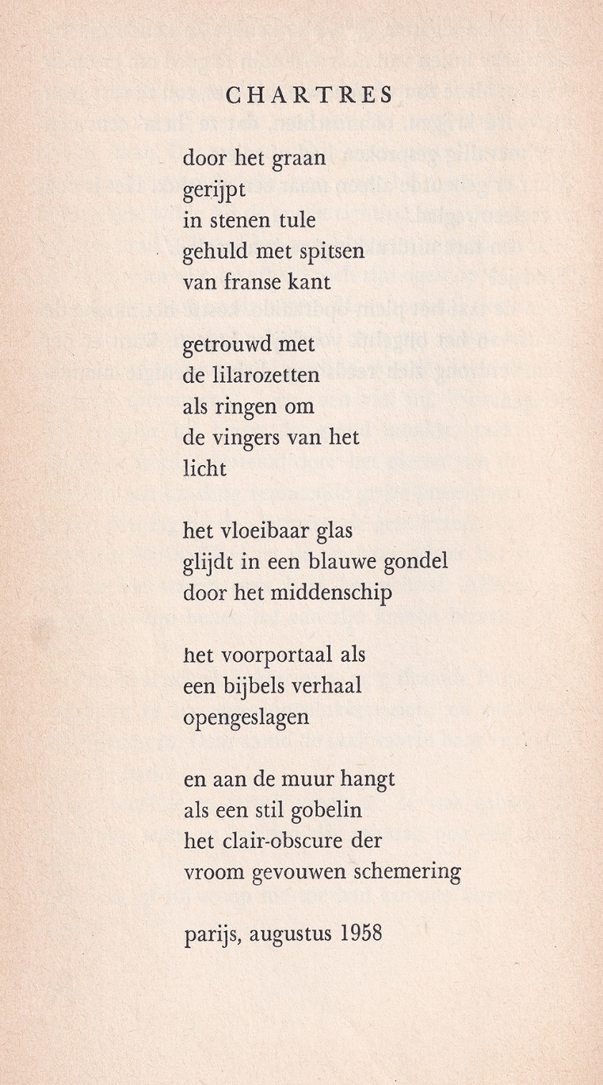

Het gedicht van deze week is een evocatie van een van de mooiste kathedralen(Fr/En) van Frankrijk.
Het is geschreven in een stijl die geïnspireerd is op die van de vijftigers. Blijkens het onderschrift is het geschreven in Parijs in 1958, toen voor heel de artistieke wereld, de vijftigers incluis, het centrum met het existentialisme toen op of net over het hoogtepunt.
Over de dichter is geen informatie te vinden behalve dat hij, Esmont Esberg in 1962 nog een gedicht publiceerde (als Esmond E.) in de zevende dichtersomnibus.
Hier is het gedicht uit “Een 10 voor de 10-ers” deel 1,1959.

Bevat een keuze uit werk gepubliceerd in de Nederlandse schoolpers. Deze bloemlezing verscheen voor zover ik heb kunnen nagaan, in totaal zes keer. Vaak werden de scholieren, die erin werden opgenomen, later bekend, zoals uit de hier gebruikte Kees van Kooten, Wim de Bie en Annemarie(ke) Oster.

